Министерство науки и высшего образования Российской Федерации Федеральное государственное бюджетное образовательное учреждение высшего образования

«Волгоградский государственный технический университет»

Факультет Электроники и вычислительной техники________________

Направление (специальность) ___Информатика и вычислительная техника____  
Кафедра _________САПР и ПК_________________________________________

Дисциплина _______Базы данных________________________________

|  |  |
| --- | --- |
|  | Утверждаю  Зав. кафедрой____________________ |
|  | «_______» _________________20 ___ г. |

**Задание**

**на курсовую работу (проект)**

Студент____Главацкая С.В.___________

(фамилия, имя, отчество)

Группа___ИВТ-262_____________

1. Тема: _Проектирование и разработка базы данных и приложения для взаимодействия с ней (предметная область "Магазин спорттоваров"_______

Утверждена приказом от «_____» ______________ 20___ г. № _________

2. Срок представления работы (проекта) к защите «___»_______________20__ г.

3. Содержание расчетно-пояснительной записки: __________________________

________________________________________________________________________________________________________________________________________________________________________________________________________________________________________________________________________________________________________________________________

4. Перечень графического материала: ____________________________________

________________________________________________________________________________________________________________________________________

5. Дата выдачи задания «_____» ____________________20 ___ г.

Руководитель работы (проекта)_______________________ __Соколов А.А.___

подпись, дата инициалы и фамилия

Задание принял к исполнению 10.06.2021г. Главацкая С.В._

подпись,дата инициалы и фамилия

Министерство науки и высшего образования Российской Федерации Федеральное государственное бюджетное образовательное учреждение высшего образования

«Волгоградский государственный технический университет»

Факультет Электроники и вычислительной техники_________________

Кафедра _________________САПР и ПК____________________________

**ПОЯСНИТЕЛЬНАЯ ЗАПИСКА**

**к курсовой работе (проекту)**

по дисциплине _______Базы данных________________________________

на тему _ Проектирование и разработка базы данных и приложения для взаимодействия с ней (предметная область "Магазин спорттоваров"_______

Студент_______Главацкая С.В.

(фамилия, имя, отчество)

Группа___ИВТ-262_____________

Руководитель работы (проекта) ________________________ ____Соколов А.А._

(подпись и дата подписания) (инициалы и фамилия)

Члены комиссии:

_____________________ ____________________________

(подпись и дата подписания) (инициалы и фамилия)

_____________________ ____________________________

(подпись и дата подписания) (инициалы и фамилия)

_____________________ ____________________________

(подпись и дата подписания) (инициалы и фамилия)

Нормоконтролер ______________________________ _____________________________

(подпись, дата подписания) (инициалы и фамилия)

Волгоград 2021 г.

Содержание

Концептуальное проектирование БД . . . . . . 4

Логическое проектирование БД . . . . . . . 8

Физическое проектирование БД . . . . . . . 13

Реализация SQL-запросов базы данных . . . . . . 18

Индексы, хранимые процедуры, представления . . . . 27

Взаимодействие с БД из приложения . . . . . . 38

Заключение . . . . . . . . . . 46

Список литературы . . . . . . . . . 47

**Концептуальное проектирование БД**

1. Предметная область: магазин спорттоваров.

Магазин состоит из нескольких отделов. В каждом отделе работают сотрудники, каждый сотрудник имеет свою должность, также каждый отдел имеет свое название. В торговом зале находятся товары, которые выбирают и покупают посетители.

1. А) Транзакционные требования:

* Поменять отделы обуви и спортивных атрибутов местами
* Снять протеиновые батончики с продажи
* Выставить новые кроссовки в продажу
* Изменить время обеда
* Поменять ответственного по отделу женской одеждой

Б) Справочные требования:

* Отследить сколько работал сегодня администратор
* Показать время завоза новой партии футболок
* Показать расписание ухода персонала после работы
* Показать поступление заказов за последний час
* Распределить дежурство между охранниками на сегодня

В) Аналитические требования

* Просмотреть прибыль за продажи за день
* Показать сколько было вынесенно незаконно товаров за месяц
* Выяснить сколько посетителей сегодня произвели покупку
* Просмотреть наиболее востребованные товары среди одежды
* Показать количество обращений по возврату плохого товара

Г) Плановые требования

* Составить план расходов на месяц
* Заполнить список необходимых товаров для заказа от производителей
* Рассчитать новую зарплату для сотрудников
* Составить расписание смен на месяц
* Прикрепить к товару противокражные датчики

1. Список сущностей: сотрудник, должность, посетитель, требования, товар, характеристики, отдел, заказ, брак, скидка, кража.
2. Список атрибутов:

Сотрудник (ФИО, рабочий стаж), должность (обязанности, название, оклад), посетитель (параметры, рост, возраст), требования (размер, тип, цвет), товар (цвет, форма, название, стоимость), характеристики (наименование, описание), отдел (название), заказ (время заказа, длительность сборки, примерная дата доставки), брак (место, вид брака, критичность), скидка (проценты, длительность, дата начала и окончания), кража (время, дата)

1. Сотрудник:

* ФИО (строка)
* Рабочий стаж (целое число)

Должность:

* Обязанности (строка)
* Название (строка)
* Оклад (целое число)

Посетитель:

* Параметры (строка)
* Рост (целое число)
* Возраст (целое число)

Требования:

* Размер (целое число)
* Тип (строка)
* Цвет (строка)

Товар:

* Цвет (строка)
* Форма (строка)
* Название (строка)
* Стоимость (целое число)

Характеристики:

* Наименование (строка)
* Описание (строка)

Отдел:

* Название (строка)

Заказ:

* Время заказа (время)
* Длительность сборки (целое число)
* Примерная дата доставки (дата)

Брак:

* Место (строка)
* Вид брака (строка)
* Критичность (строка)

Скидка:

* Проценты (целое число)
* Длительность (целое число)
* Дата начала и окончания (дата)

Кража:

* Время (время)
* Дата (дата)
* Количество вынесенного товара (целое число)
* Сумма товаров (целое число)

1. Список связей:

* В магазине работают сотрудники
* Каждый сотрудник имеет должность
* Также сотрудники помогают посетителям
* Посетители имеют определенные требования
* Посетители приобретают товары
* Товары имеют свои характеристики и также могут иметь скидку или брак
* Товары находятся в определенных отделах
* В отделах ходят посетители
* Также посетители могут воспользоваться скидкой на товар или сделать заказ
* Посетитель может совершить кражу какого-либо товара
* Может быть осуществлена кража товара или нескольких товаров

1. 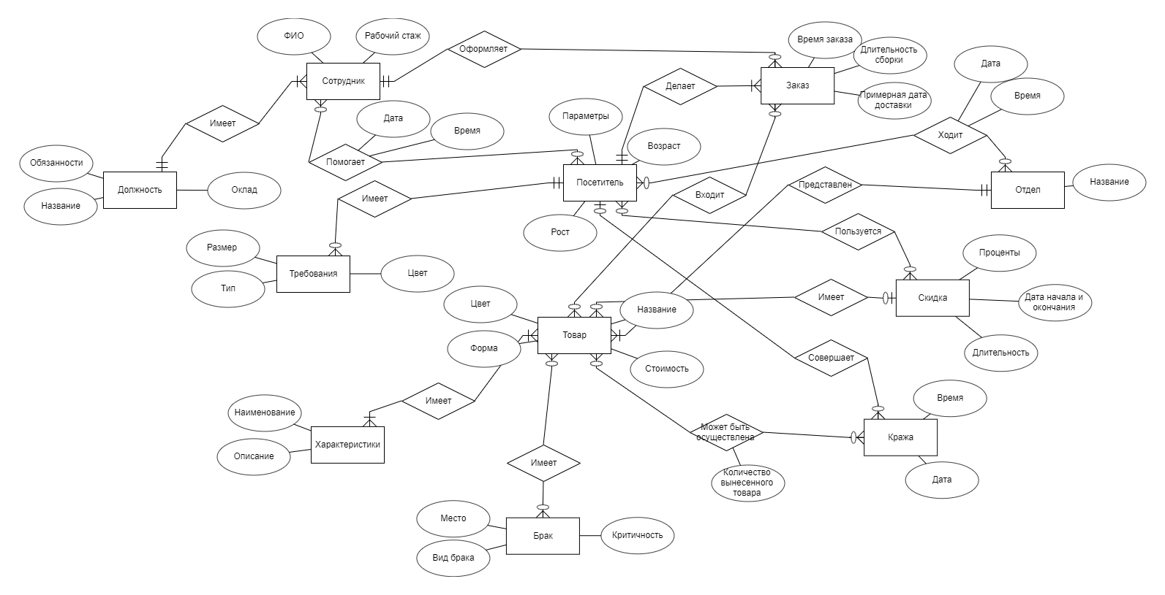ER-диаграмма

**Логическое проектирование БД**

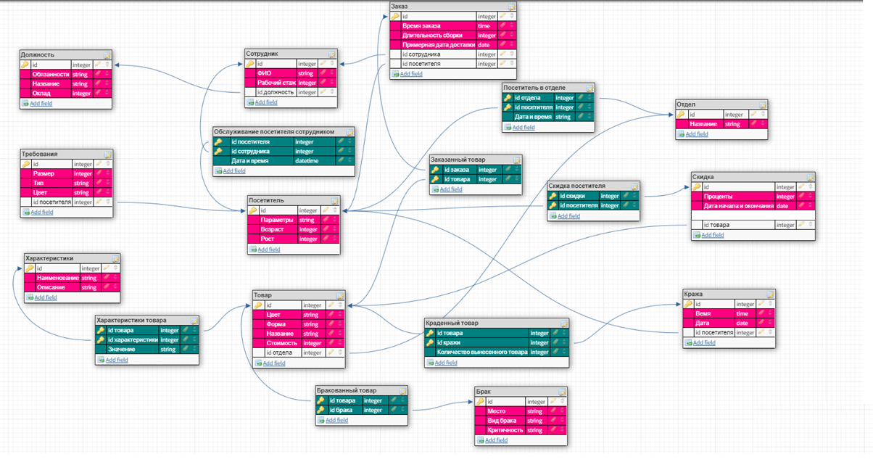Реляционная схема:

Набор команд:

|  |  |  |  |
| --- | --- | --- | --- |
| Должность | | | |
|  | Пример 1 | Пример 2 | Отчитка |
| id | 15812 | 24612 | 6482 |
| Обязанности | Контроль работы консультантов | Осуществление продажи товара | Помощь посетителям с выбором и поиском товара |
| Название | Администратор | Кассир | Продавец-консультант |
| Оклад | 40 000 | 25 000 | 20 000 |

|  |  |  |  |
| --- | --- | --- | --- |
| Требования | | | |
|  | Пример 1 | Пример 2 | Отчитка |
| id | 34581 | 142 | 478 |
| Размер | 46 | 44 | 48 |
| Тип | Куртка | Шорты | Футболка |
| Цвет | Красный | Черный | Белый |
| id посетителя | 21 | 30 | 15428 |

|  |  |  |  |
| --- | --- | --- | --- |
| Характеристики | | | |
|  | Пример 1 | Пример 2 | Отчитка |
| id | 178 | 252 | 3458 |
| Наименование | Материал | Размер | Цвет |
| Описание | Тонкая хлопчатобумажная ткань. | Размер подбирается по длине стельки. | Белый цвет с оттенком фиолетового. |

|  |  |  |
| --- | --- | --- |
| Брак | | |
|  | Пример 1 | Пример 2 |
| id | 748 | 15 |
| Место брака | Подошва | Стелька |
| Вид брака | Трещина | Дырка |
| Критичность | Не подлежит продаже | Требует замены на другую, более качественную стельку |

|  |  |  |
| --- | --- | --- |
| Кража | | |
|  | Пример 1 | Пример 2 |
| id | 17 | 222 |
| Время | 14:55:41 | 17:33:55 |
| Дата | 25.08.2019 | 14.02.2020 |
| id посетителя | 13 | 21 |

|  |  |  |
| --- | --- | --- |
| Скидка | | |
|  | Пример 1 | Пример 2 |
| id | 194 | 24583 |
| Проценты | 55 | 40 |
| Дата начала и окончания | 14.11.2020-20.11.2020 | 02.09.2018-18.09.2018 |
| id товара | 2 | 10 |

|  |  |  |  |
| --- | --- | --- | --- |
| Отдел | | | |
|  | Пример 1 | Пример 2 | Отчитка |
| id | 425 | 48215 | 1314 |
| Название | Обувной | Женская одежда | Мужская одежда |

|  |  |  |  |
| --- | --- | --- | --- |
| Заказ | | | |
|  | Пример 1 | Пример 2 | Отчитка |
| id | 145872 | 24591 | 845712 |
| Время заказа | 18:41:12 | 12:15:48 | 14:24:11 |
| Длительность сборки | 3 | 2 | 1 |
| Примерная дата доставки | 30.03.2021 | 04.04.2021 | 14.02.2021 |
| id посетителя | 21 | 30 | 15428 |
| id сотрудника | 1452 | 10 | 5412 |

|  |  |  |  |
| --- | --- | --- | --- |
| Сотрудник | | | |
|  | Пример 1 | Пример 2 | Отчитка |
| id | 1452 | 10 | 5412 |
| ФИО | Вальтер Иван Матвеевич | Чайковский Петр Ильич | Птушкин Олег Андреевич |
| Рабочий стаж | 5 | 8 | 4 |
| id должность | 15812 | 24612 | 6482 |

|  |  |  |  |
| --- | --- | --- | --- |
| Посетитель | | | |
|  | Пример 1 | Пример 2 | Отчитка |
| id | 21 | 30 | 15428 |
| Параметры | 92-66-97 | 100-78-120 | 104-89-90 |
| Возраст | 24 | 33 | 45 |
| Рост | 170 | 185 | 185 |
| id требования | 34581 | 142 | 478 |

|  |  |  |  |
| --- | --- | --- | --- |
| Товар | | | |
|  | Пример 1 | Пример 2 | Отчитка |
| id | 2 | 10 | 1457 |
| Цвет | Синий | Бирюзовый | Белый |
| Форма | Квадратная | Овальная | Прямоугольная |
| Название | Куб | Кроссовки | Шорты |
| Стоимость | 1500 | 4528 | 1452 |
| id отдела | 425 | 48215 | 1314 |

|  |  |  |  |
| --- | --- | --- | --- |
| Обслуживание посетителя сотрудником | | | |
|  | Пример 1 | Пример 2 | Отчитка |
| id посетителя | 21 | 30 | 15428 |
| id сотрудника | 1452 | 10 | 5412 |
| Дата и время | 12.12.2020 17:48:54 | 14.05.2019 14:21:35 | 14.02.2021  14:15:22 |

|  |  |  |  |
| --- | --- | --- | --- |
| Характеристики товара | | | |
|  | Пример 1 | Пример 2 | Отчитка |
| id товара | 2 | 10 | 1457 |
| id характеристики | 178 | 252 | 3458 |
| Значение | Кроссовки | Футболка | Шорты |

|  |  |  |
| --- | --- | --- |
| Бракованный товар | | |
|  | Пример 1 | Пример 2 |
| id товара | 2 | 10 |
| id брака | 748 | 15 |

|  |  |  |
| --- | --- | --- |
| Краденный товар | | |
|  | Пример 1 | Пример 2 |
| id товара | 2 | 10 |
| id кражи | 17 | 222 |
| Количество вынесенного товара | 2 | 5 |

|  |  |  |
| --- | --- | --- |
| Скидка посетителя | | |
|  | Пример 1 | Пример 2 |
| id посетителя | 21 | 30 |
| id скидки | 194 | 24583 |

|  |  |  |  |
| --- | --- | --- | --- |
| Заказанный товар | | | |
|  | Пример 1 | Пример 2 | Отчитка |
| id товара | 2 | 10 | 1457 |
| id заказа | 145872 | 24591 | 845712 |

|  |  |  |  |
| --- | --- | --- | --- |
| Посетитель в отделе | | | |
|  | Пример 1 | Пример 2 | Отчитка |
| id посетителя | 21 | 30 | 15428 |
| id отдела | 425 | 48215 | 1314 |
| Дата и время | 17.12.2020 19:50:54 | 22.04.2019 11:48:35 | 14.02.2021  14:11:27 |

**Физическое проектирование БД**

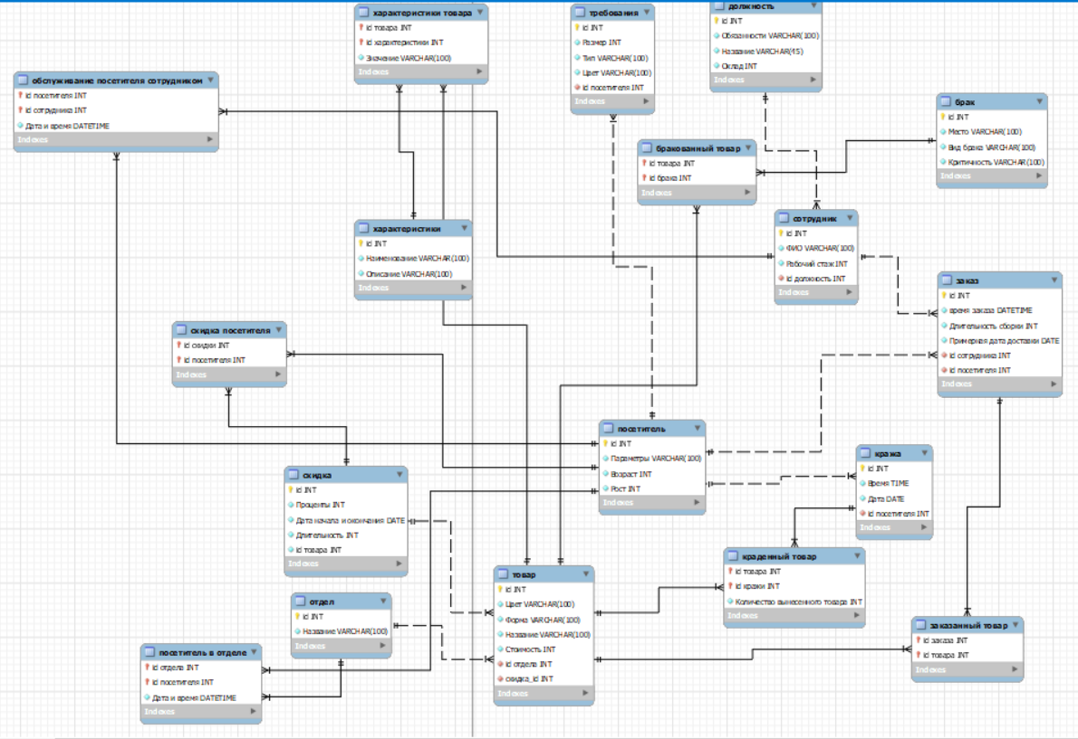Реляционная схема, созданная в MySQL:

Скрины заполненных таблиц, выполнялось с помощью интерфейса:

1. Брак 2. Бракованный товар

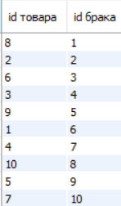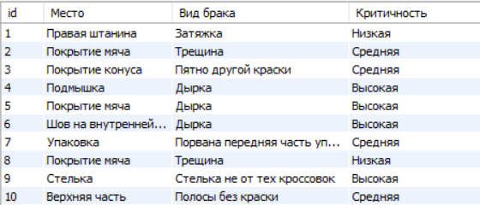

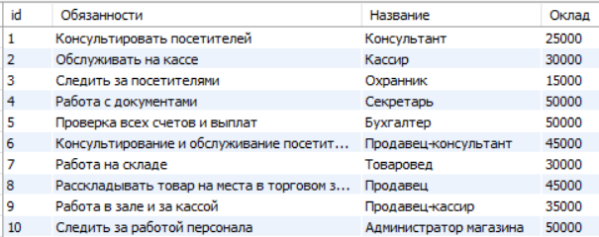 3.Должность

4.Заказ

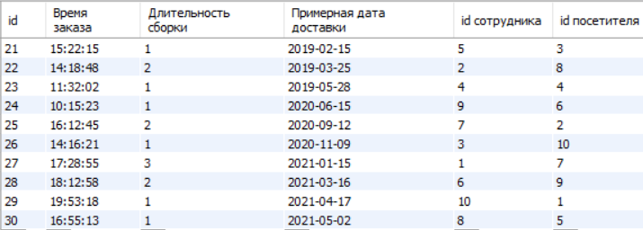

5.Заказанный товар 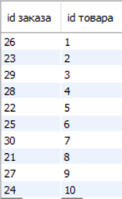6. Краденный товар

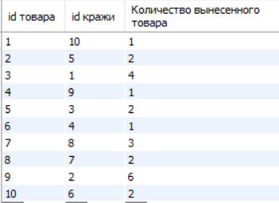

7. Кража

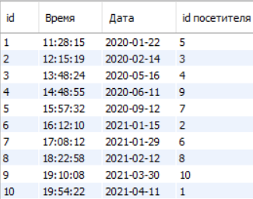

8. Обслуживание посетителя сотрудником 9. Отдел

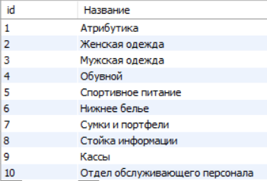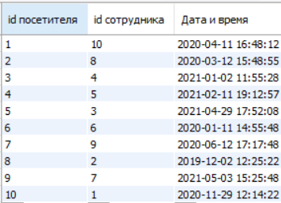

10. Посетитель

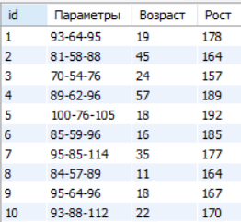

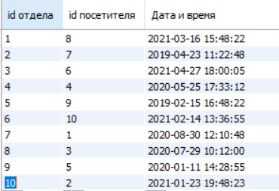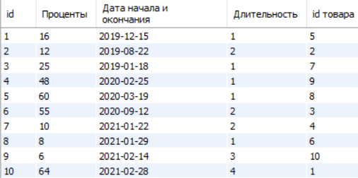11. Посетитель в отделе 12. Скидка 13. Скидка посетителя

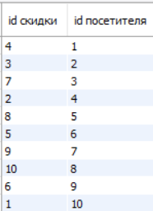 14. Сотрудник

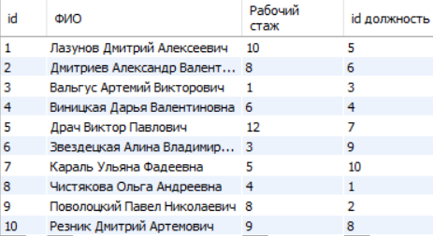

15. Товар

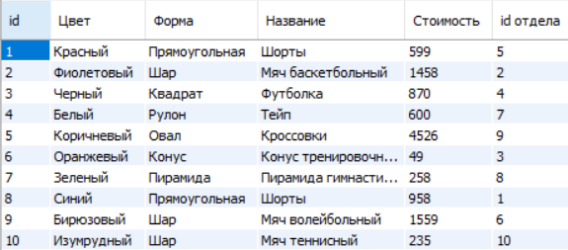

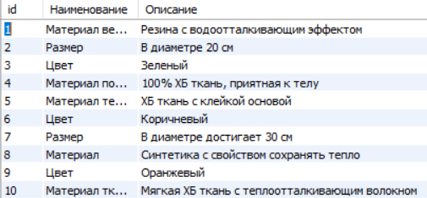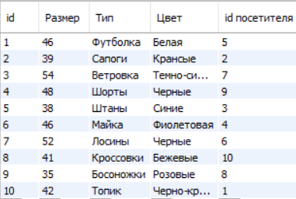16. Требования 17. Характеристики

18. Характеристики товара

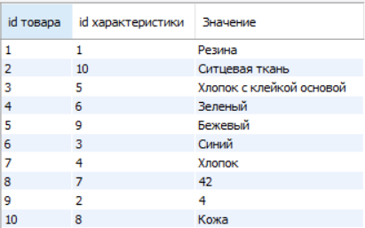

**Реализация SQL-запросов базы данных**

Реализация 100 запросов

|  |  |
| --- | --- |
| 1  2  3  4  5  6  7  8  9  10  11  12  13  14  15  16  17  18  19  20  21  22  23  24  25  26  27  28  29  30  31  32  33  34  35  36  37  38  39  40  41  42  43  44  45  46  47  48  49  50  51  52  53  54  55  56  57  58  59  60  61  62  63  64  65  66  67  68  69  70  71  72  73  74  75  76  77  78  79  80  81  82  83  84  85  86  87  88  89  90  91  92  93  94  95  96  97  98  99  100  101  102  103  104  105  106  107  108  109  110  111  112  113  114  115  116  117  118  119  120  121  122  123  124  125  126  127  128  129  130  131  132  133  134  135  136  137  138  139  140  141  142  143  144  145  146  147  148  149  150  151  152  153  154  155  156  157  158  159  160  161  162  163  164  165  166  167  168  169  170  171  172  173  174  175  176  177  178  179  180  181  182  183  184  185  186  187  188  189  190  191  192  193  194  195  196  197  198  199  200  201  202  203  204  205  206  207  208  209  210  211  212  213  214  215  216  217  218  219  220  221  222  223  224  225  226  227  228  229  230  231  232  233  234  235  236  237  238  239  240  241  242  243  244  245  246  247  248  249  250  251  252  253  254  255  256  257  258  259  260  261  262  263  264  265  266  267  268  269  270  271  272  273  274  275  276  277  278  279  280  281  282  283  284  285  286  287  288  289  290  291  292  293  294  295  296  297  298  299  300  301  302  303  304  305  306  307  308  309  310  311  312  313  314  315  316  317  318  319  320  321  322  323  324  325  326  327  328  329  330  331  332  333  334  335  336  337  338  339  340  341  342  343  344  345  346  347  348  349  350  351  352  353  354  355  356  357  358  359  360  361  362  363  364  365  366  367  368  369  370  371  372  373  374  375  376  377  378  379  380  381  382  383  384  385  386  387  388  389  390  391  392  393  394  395  396  397  398  399  400  401  402  403  404  405  406  407  408  409  410  411  412  413  414  415  416  417 | USE laba_3_sql_sport;  -- ИСПРАВЬ ЗАПРОСЫ С АЙДИШНИками и ДЖОИНАМИ  -- 15 функциональных требований.  -- 1. Показать список сотрудников.  **SELECT** * **FROM** laba_3_sql_sport.сотрудник;  -- 2. Показать ФИО сотрудника.  **SELECT** `ФИО`  **FROM** laba_3_sql_sport.сотрудник;  -- 3. Изменить цвет товара.  **UPDATE** товар  **SET** цвет = 'Красный'  **WHERE** товар.id = **6**;  -- 4. Показать название товара  **SELECT** название  **FROM** товар  **WHERE** форма = "Шорты";  -- 5. Посчитать количество заказов за месяц  **SELECT** **count**(*) **FROM** заказ;  -- 6. Отобразить должности, чья ЗП располагается в пределах [15000; 30000]  **SELECT** \***from** должность  **WHERE** оклад **BETWEEN** **15000** **AND** **30000**;  -- 7. Вывести информацию о товаре, название которого "Тейп"  **SELECT** * **FROM** товар  **WHERE** название = 'Тейп';  -- 8. Добавим новый товар  **INSERT** **INTO** товар  **VALUES** (**12**,"Изумрудный","Безформенная","Лизун", **100**,**1**);  -- 9. Изменить параметры поситетеля из-за ошибки оформления  **UPDATE** посетитель  **SET** параметры = '100-85-98'  **WHERE** id = **3**;  -- 10. Удалить "12" товар  **DELETE** **from** товар  **WHERE** id = **12**;  -- 11. Изменить возраст посетителя  **UPDATE** посетитель  **SET** возраст = **21**  **WHERE** id = **1**;  -- 12. Изменить рост посетителя  **UPDATE** посетитель  **SET** рост = **194**  **WHERE** id = **10**;  -- 13. Удалить требование, чей тип футболка  **DELETE** **from** требования  **WHERE** тип = "футболка";  -- 14. Вывести зп сотрудника чья должность работа с документами  **SELECT** **SUM**(**DISTINCT** оклад) **as** **sum** **FROM** должность;  -- 15. Отобразить специалистов с опытом работы 2 года и зп больше, чем 6000  **SELECT** * **FROM** сотрудник **WHERE** `рабочий стаж` = **6**;  -- UPDATE. 5 штук  -- 16. Изменить зарплату по должности в связи с большим спросом  **UPDATE** должность  **SET** оклад = **30000**  **WHERE** `название` = "Охранник";  -- 17. Сменить наименование характеристики  **UPDATE** характеристики  **SET** наименование = "Цвет"  **WHERE** описание = "Зеленый";  -- 18. Изменить процент скидки  **UPDATE** скидка  **SET** проценты = **28**  **WHERE** id = **2**;  -- 19. Изменить место брака  **UPDATE** брак  **SET** место = "Ширинка"  **WHERE** место = "Правая штанина" ;  -- 20. Изменить название отдела  **UPDATE** отдел  **SET** `название` = "Атрибутика"  **WHERE** `название` = "Обувной";  -- DELETE. 5 штук  -- 21. Удалить сотрудника, стаж работы которого - 10 лет  **DELETE** **from** сотрудник  **WHERE** `рабочий стаж` = **10**;  -- 22. Удаление случайно созданной таблицы.  **CREATE** **TABLE** `директор`(  name VARCHAR (**100**)  );  **DELETE** **FROM** `директор`;  -- 23. Удалим новый тип характеристики  **INSERT** **into** характеристики **VALUES** (**11**, "Размер", "Универсальный");  **DELETE** **FROM** характеристики  **WHERE** `наименование` = "Размер";  -- 24. Удалить краденный товар  **DELETE** **FROM** `Краденный товар`  **WHERE** `Количество вынесенного товара` = **6**;  -- 25. Удалить информацию о требованиях  **DELETE** **from** требования  **WHERE** id = **8**;  -- SELECT в разных вариациях. 20 запросов.  -- 26. Показать все скидки  **SELECT** \***from** скидка;  -- 27. Показать все должности  **SELECT** \***from** должность;  -- 28. Показать весь бракованный товар  **SELECT** \***from** `Бракованный товар`;  -- 29. Показать кражу время которой 11:28:15  **SELECT** \***from** кража  **WHERE** время = "11:28:15";  -- 30. Отобразить посетителя, который был в отделе 6  **SELECT** \***from** `Посетитель в отделе`  **WHERE**`id отдела` = **6**;  -- 31. Отобразить посетителя, чей возраст 45 и рост 164  **SELECT** \***from** посетитель  **WHERE** `возраст` = **45** **AND** `рост`= **164**;  -- 32. Отобразить требования где размер 46, а тип футболка  **SELECT** \***from** требования  **WHERE** `Размер` = **46** **OR** `Тип` = "Футболка";  -- 33. Отобразить отдел с женской одеждой  **SELECT** \***from** отдел  **WHERE**`название` = "Женская одежда";  -- 34. Отобразить все должности, где зарплата 30000  **SELECT** \***FROM** должность  **WHERE** `Оклад` **IN** (**30000**, **98798**, **876876**, **87687**);  -- 35. Отобразить возраст посетителей  **SELECT** **DISTINCT** возраст **FROM** посетитель;  -- 36. Уникальные значения з/п  **SELECT** **DISTINCT** оклад **FROM** должность;  -- 37. Отобразить все товары  **SELECT** **COUNT**(*) **FROM** товар;  -- 38. Отобразить всех сотрудников  **SELECT** **COUNT**(*) **FROM** сотрудник;  -- 39. Отобразить ФИО и стаж сотрудника  **SELECT** CONCAT (ФИО, " ", `Рабочий стаж`) **AS** contact_details  **FROM** сотрудник;  -- 40. Отобразим информацию о краже  **SELECT** CONCAT (время, " ", дата) **AS** `information`  **FROM** кража;  -- 41. Вывести данные характеристик, чьи наименования совпадают  **SELECT** **COUNT**(*), Наименование  **FROM** характеристики  **GROUP** **BY** Наименование  **order** **by** **COUNT**(*) **desc**;  -- 42. Сгруппировать должности по зп (от меньшего к большему)  **SELECT** id, оклад  **FROM** должность  **order** **BY** оклад **desc**;  -- 43. Изменим названиея столбцов в таблице "требования"  **SELECT** ID **as** primary_key **FROM** требования;  -- 44. Изменить название "Название" в отделе на "Именование"  **SELECT** `Название` **AS** `Именование` **FROM** отдел;  -- 45. Вывести зарплату в пределах [5000, 1000000]  **SELECT** \***FROM** должность  **WHERE** оклад>**15000** **AND** оклад<**40000**;  -- LIKE и другие функции работы со строками  -- 46. Отобразить текст жалобы, где было слово "В течение"  **SELECT** \***FROM** отдел **WHERE** `Название` **LIKE** '%Атрибутика%';  -- 47. Отобразить должность, которое начинается с буквы Р  **SELECT** * **FROM** должность **WHERE** `Обязанности` **LIKE** 'Р%';  -- 48. Отобразить обязанности, чья должность - "охранник"  **SELECT** * **FROM** должность **WHERE** `Название` **LIKE** '%охранник';  -- 49. Вывести все характеристики, которые не начинаются с буквы "М"  **SELECT** `Наименование`  **FROM** Характеристики  **WHERE** `Наименование` **NOT** **LIKE** 'М%';  -- 50. Вывести все требования, в которых нет цифры "3"  **SELECT** `Размер`  **FROM** требования  **WHERE** `Размер` **NOT** **LIKE** '%3%';  -- SELECT INTO, INSERT SELECT  -- 51. Выведем в переменные значения Тип и цвет по нашему значению - "Сапоги"  **SELECT** `Тип`,`Цвет` **INTO** @newcolor, @newtype  **FROM** Требования  **WHERE** `Тип` = 'Сапоги';  **SELECT** @newcolor, @newtype;  -- 52. Создадим пустую тестовую таблицу. В переменную созданной таблицы перенесем данные из существующей страницы.  **CREATE** **TABLE** `новое значение товара`(  `Оттенок` VARCHAR (**100**)  -- PRIMARY KEY  );  **INSERT** **INTO** `новое значение товара` (`Оттенок`)  **SELECT** `Цвет` **FROM** `Товар`;  **SELECT** \***from** `новое значение товара`;  -- JOIN. 20 запросов  -- 53. INNER JOIN. Выведем сумму  **SELECT** `Название`, `оклад`, ФИО  **FROM** `должность`  **JOIN** `сотрудник`  **ON** сотрудник.`id должность` = должность.id;  -- 54. INNER JOIN. Выведем название должности и обязанности  **SELECT** `Название`, `Обязанности`  **FROM** `Должность`  **JOIN** `Сотрудник`  **ON** должность.id = сотрудник.`id должность`;  -- 55. Такая же логика: посетителя параметры и его размер с требований  **SELECT** `параметры`, `размер`  **FROM** `посетитель`  **JOIN** `требования`  **ON** посетитель.id = требования.`id посетителя`;  -- 56. Товар и его наименование - вся информацаия о них  **SELECT** *  **FROM** `Товар`  **JOIN** `характеристики товара` **ON** `характеристики товара`.`id товара` = товар.id  **JOIN** `характеристики` **ON** характеристики.id = `характеристики товара`.`id характеристики` ;  -- 57. Выведем сотрудников по посетителям  **SELECT** *  **FROM** сотрудник  **JOIN** `обслуживание посетителя сотрудником` **ON** `обслуживание посетителя сотрудником`.`id сотрудника` = сотрудник.id  **JOIN** посетитель **ON** `обслуживание посетителя сотрудником`.`id посетителя` = посетитель.id;  -- 58. Вывести время заказа и ФИО оформившего его сотрудника  **SELECT** `Время заказа`, `ФИО`  **FROM** заказ  **LEFT** **JOIN** сотрудник  **ON** заказ.`id сотрудника` = сотрудник.id;  -- 59. В промежутке Дата начала + длительность вывести все товары и размер скидки, в котором они находятся  **SELECT** *  **FROM** скидка  **LEFT** **JOIN** товар **ON** скидка.`id товара` = товар.id  **WHERE** `Дата начала и окончания` > "2020-03-19" **AND** `Длительность` = "1";  -- 60. Выведем кол-во краденного товара и его форма  **SELECT** `Количество вынесенного товара`, `Форма`  **FROM** `краденный товар`  **LEFT** **JOIN** товар  **ON** `краденный товар`.`id товара` = товар.id;  -- 61. Вывести весь бракованный товар  **SELECT** `id товара`, `Вид брака`  **FROM** `бракованный товар`  **JOIN** товар **ON** `бракованный товар`.`id товара` = товар.id  **JOIN** брак **ON** `бракованный товар`.`id брака` = брак.id;  -- 62. Вывести все значения  **SELECT** `товар`.`Название`, `характеристики`.Наименование, `характеристики товара`.Значение  **FROM** товар  **inner** **JOIN** `характеристики товара` **ON** товар.id = `характеристики товара`.`id товара`  **JOIN** `характеристики` **on** `характеристики`.id = `характеристики товара`.`id характеристики`;  -- 63. Заполнит левую таблицу пустыми значениями, если они имеются  **INSERT** **INTO** `сотрудник` **VALUES** (**11**, "Фоменков Сергей Анатольевич",**5**,**6**);  **SELECT** `ФИО`, `Оклад`  **FROM** `сотрудник`  **RIGHT** **JOIN** `должность`  **ON** сотрудник.`id должность` = должность.id;  -- 64. Выводит в какое время какой отдел посещали посетители  **SELECT** `дата и время`, `название`  **FROM** `посетитель в отделе`  **CROSS** **JOIN** `отдел`  **ON** `посетитель в отделе`.`id отдела` = отдел.id;  -- 65. "Декартово объединение" таблиц  **SELECT** \***from** должность  **JOIN** сотрудник  **JOIN** посетитель  **JOIN** `посетитель в отделе`;  -- 66. Вывести название товара, его стоимость и в каком отделе он находится  **SELECT** товар.Название, товар.Стоимость, отдел.Название **AS** Отдел  **FROM** товар  **JOIN** отдел **ON** отдел.id = товар.`id отдела`;  -- 67. Выведем название футболки из двух таблиц  **SELECT** название  **FROM** товар  **LEFT** **JOIN** `характеристики товара`  **ON** товар.id=`характеристики товара`.`id товара`  **WHERE** название = 'Футболка';  -- 68. Отобразим информацию о сотрудниках и их окладах  **SELECT** \***FROM** должность  **JOIN** сотрудник;  -- 69. Выведем по ID все товары и скидку на них  **SELECT** `название`, `проценты`  **FROM** товар  **JOIN** скидка  **ON** товар.id = скидка.`id товара`;  -- 70. Должность и имя его по ID  **SELECT** `Название`, `ФИО`  **FROM** должность  **RIGHT** **JOIN** сотрудник  **ON** должность.id = сотрудник.`id должность`;  -- 71. Декартово объединение  **SELECT** *  **FROM** скидка  **JOIN** посетитель  **JOIN** товар;  -- 72. Стоблцы используются только 1 раз  **SELECT** *  **FROM** кража  **JOIN** `краденный товар`;  -- 73. То же самое  **SELECT** *  **FROM** `брак`  **JOIN** `бракованный товар`;  -- GROUP BY. 10 штук  -- 74. Выведем количество номеров  **SELECT** цвет, **COUNT**(*) **AS** "Черный"  **FROM** товар  **GROUP** **BY** цвет;  -- 75. Минимальная зарплата  **SELECT** название,**MIN**(оклад) **AS** "Lowest salary"  **FROM** должность  **GROUP** **BY** название;  -- 76. Максимальная з/п  **SELECT** обязанности,**MAX**(оклад) **AS** "Highest salary"  **FROM** должность  **GROUP** **BY** обязанности;  -- 77. Выбрать количество скидок и длительность  **SELECT** `проценты`,**COUNT**(*) `длительность`  **FROM** `скидка`  **GROUP** **BY** `проценты`;  -- 78. Выведем информацию только о 2 сотрудниках  **SELECT** *  **FROM** сотрудник  **GROUP** **BY** `ФИО` **LIMIT** **2**;  -- 79. Округление зп для конкретных сотрудников  **SELECT** Название,**AVG**(оклад)  **FROM** должность  **GROUP** **BY** Название;  -- 80. Вывести количество зарплат по обязанностям  **SELECT** Обязанности, **COUNT**(*)оклад  **FROM** должность  **GROUP** **BY** обязанности;  -- 81. Вывести названиедолжности и его оклад  **SELECT** `название`, **COUNT**(*) **AS** `оклад`  **FROM** `должность`  **GROUP** **BY** `название`  **HAVING** **COUNT**(*) > **0**;  -- 82. Выведем все характеристики, ограничив 9  **SELECT** *  **FROM** характеристики  **GROUP** **BY** `Описание` **LIMIT** **9**;  -- 83. Выведем зарплату в порядке убывания, причем работник не должен работать в офисе 2  **SELECT** **SUM**(`оклад`) **AS** 'summary' , `название` **AS** `name`  **FROM** `должность`  **WHERE** название != "Охранник" **AND** обязанности != 'работа с документами'  **GROUP** **BY** название  **ORDER** **BY** **1** **DESC**;  -- 84. Выведем среднюю зарплату по сотрудникам  **SELECT** Обязанности, `Название`  **FROM** должность  **GROUP** **BY** обязанности;  -- UNION, GROUP_CONCAT  -- 85. Выведем название отдела, объединив таблицы "товар" и "отдел"  **SELECT** `название`  **FROM** `товар`  **UNION** **SELECT** `название`  **FROM** `отдел`;  -- 86. Начислим премию за успешную работу сотрудникам , используя коэффициент  **SELECT** `название`, оклад * **0**.**5** **AS** `prize`  **FROM** `должность`  **WHERE** оклад <= **30000**  **UNION** **SELECT** `название`, оклад * **0**.**25** **AS** `prize`  **FROM** `должность`  **WHERE** оклад <= **20000**;  -- 87.  **SELECT** `примерная дата доставки`,`длительность сборки`  **FROM** `заказ`  **WHERE** DATE (`примерная дата доставки`) >= "2019-02-15" **AND** DATE (`примерная дата доставки`) <="2020-11-09"  **UNION** **SELECT** `примерная дата доставки`,`длительность сборки`  **FROM** `заказ`;  -- 88. Выведем повторяющиеся значения  **SELECT** `цвет` **FROM** `товар`  **UNION** **ALL**  **SELECT** `цвет` **FROM** `требования`;  -- 89.Объединим результаты выборки таблицы. Результаты будут разделены двойным двоеточием  **SELECT** **DISTINCT** `форма`**as** `вид`,  (**select** GROUP_CONCAT(`id`SEPARATOR ', ') **as** `new_id` **from** `товар` **where** `форма` = `вид` ) **as** `new_id`  **FROM** `товар`;  -- 90. Выборка "обязанности - Название".  **SELECT** `обязанности`, GROUP_CONCAT(`Название`)  **FROM** `должность`  **GROUP** **BY** `обязанности`;  -- 91. Выведем строки с 3 по 5 (первые 2 строчки пропускаются, затем - выводятся 3 последующие)  **SELECT** *  **FROM** `требования`  **LIMIT** **2**, **3**;  -- 92. Пример с "order by"  **SELECT** *  **FROM** `скидка`  **ORDER** **BY** `проценты`  **LIMIT** **5**;  -- 93. Выведем данные отделения, начиная со 2 позиции (id)  **SELECT** *  **FROM** брак  **WHERE** id > **2**  **LIMIT** **1**, **3**;  -- 94. Специалист - з/п с помошью сложения строк с разделителем в виде "-"  **SELECT** *,  CONCAT_WS(' - ', `обязанности`, `оклад`) **AS** `**result**`  **FROM** `должность`;  -- 95. Сложение строк без разделителей  **SELECT** *,  CONCAT('Информация: ', `цвет`, `стоимость`) **AS** `**result**`  **FROM** `товар`;  -- 96. Присвоим всем сотрудникам почтовые адреса  **SELECT** *,  CONCAT(ФИО, ', почта: user@mail.ru') **AS** contact_details  **FROM** сотрудник;  -- 97. Посчитаем длину строки  **SELECT** *,  **LENGTH**(тип) **as** **length**  **FROM** требования;  -- 98. Выведем все размеры, причем id магазина не должен быть "null"  **SELECT** *  **FROM** `требования`  **WHERE** `Размер` **IS** **NOT** **NULL**;  -- 99. Подстрока "течение"  **SELECT** `название`,  MID(**11**, `Название`) **as** `text`  **FROM** `отдел`;  -- 100. 'В течение дня(с пн по пт)'  **SELECT** `id`,  RPAD(`Дата начала и окончания`, **25**, '(с пн по пт)') **as** `text`  **FROM** `скидка`; |

Модификация

|  |  |
| --- | --- |
| 1  2  3  4  5  6  7  8  9  10  11  12  13  14  15  16  17  18  19  20  21  22  23  24  25  26  27  28  29 | -- МОДА  -- 1. Вывести топ 5 отделов по кол-ву краж в них. Кол-во и отдел по убыванию  **SELECT** `Количество вынесенного товара`, отдел.название  **FROM** `краденный товар`  **JOIN** товар **ON** товар.id = `краденный товар`.`id товара`  **JOIN** отдел **ON** товар.id = отдел.id  **order** **BY** `Количество вынесенного товара` **desc**  **LIMIT** **5**;  -- 2. Для заданного посетителя по айди вывести для заданного заказа по дате все товары которые входят в заказ и цену умножить на скидку  **SELECT** посетитель.id, заказ.`Примерная дата доставки`,т.id **AS** `id tovar`, т.цвет, т.форма, т.название, (т.стоимость*скидка.Проценты)/**100** **AS** salePrice  **FROM** посетитель  **JOIN** заказ **ON** посетитель.id = заказ.`id посетителя`  **JOIN** `заказанный товар` **ON** `заказанный товар`.`id заказа` = заказ.id  **JOIN** товар т **ON** т.id = `заказанный товар`.`id товара`  **JOIN** скидка **ON** скидка.`id товара` = т.id  **WHERE** посетитель.id = **5** **AND** заказ.`Примерная дата доставки` = '2021-05-02';  -- 3. За заданный период времени вывести все поля сотрудника, который обслужил больше всего посетителей  **SELECT** `Дата и время`, сотрудник.ФИО, сотрудник.`Рабочий стаж`, **count**(ops.`id посетителя`) **AS** qty  **FROM** `обслуживание посетителя сотрудником` ops  **JOIN** сотрудник **ON** сотрудник.id = ops.`id сотрудника`  **WHERE** `Дата и время` >= '2020-02-11 19:12:57'  **GROUP** **BY** сотрудник.id  **ORDER** **BY** qty **desc**; |

**Индексы, хранимые процедуры, представления**

Индексы:

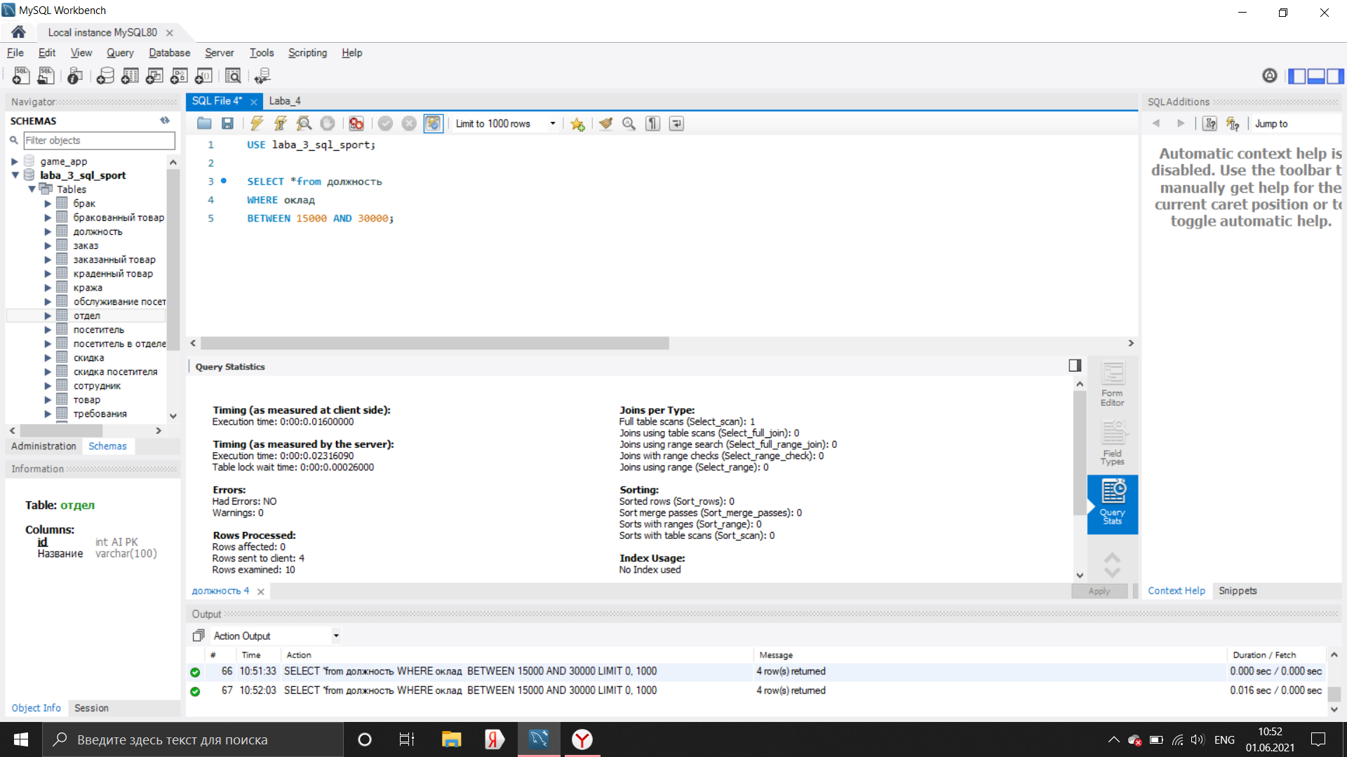 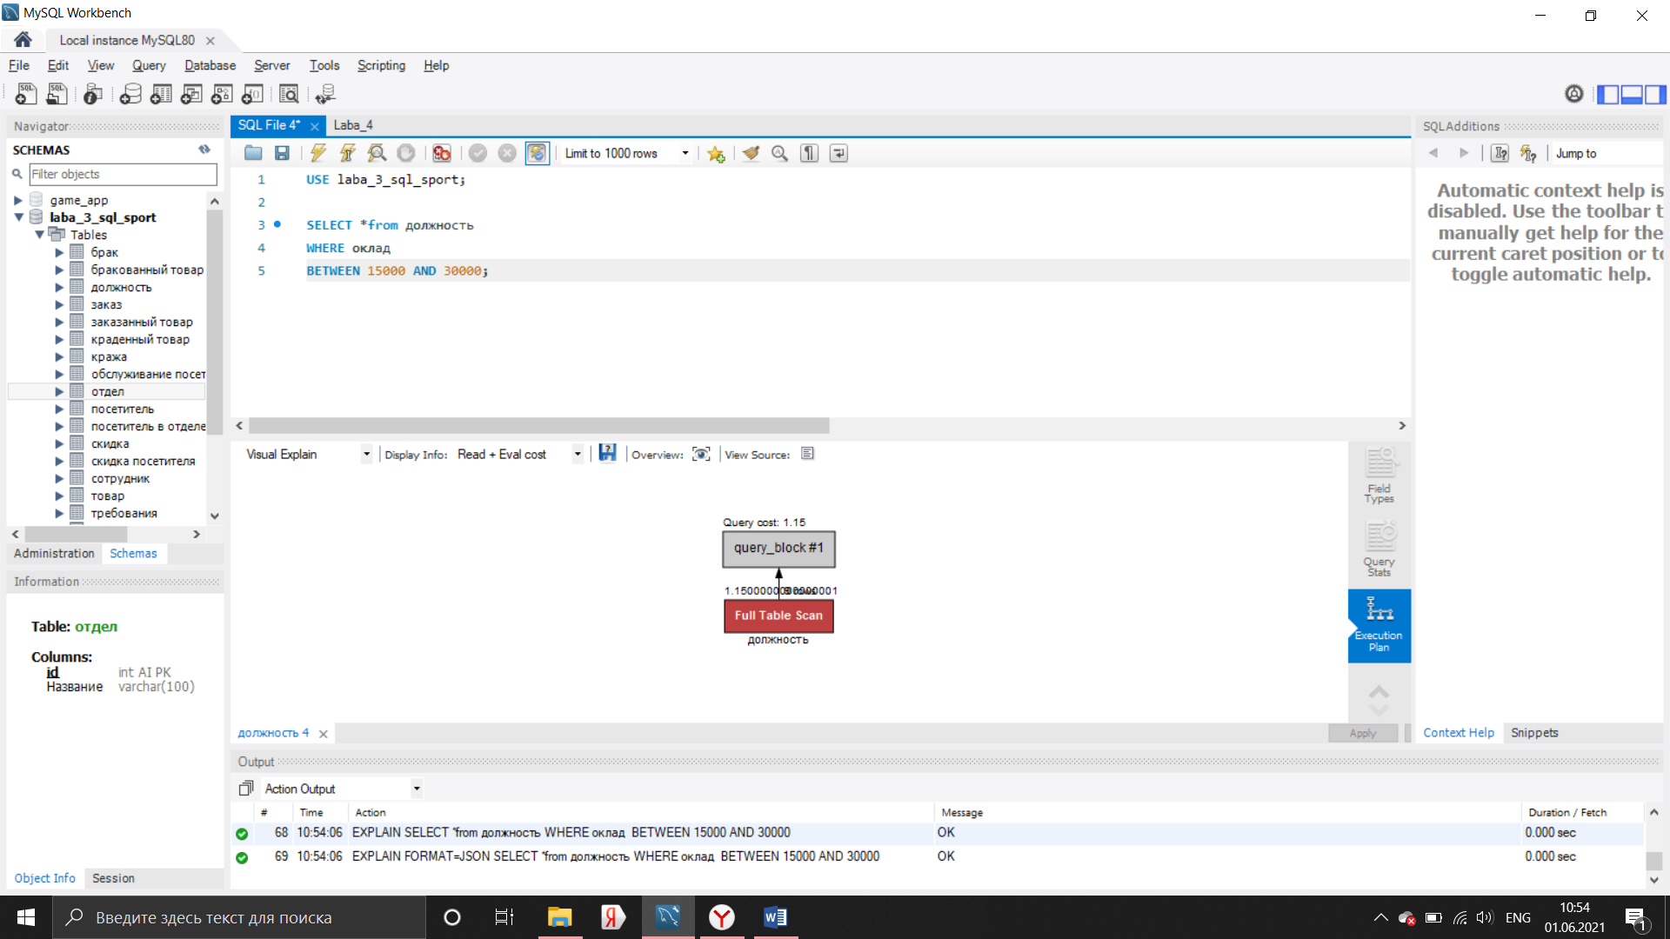

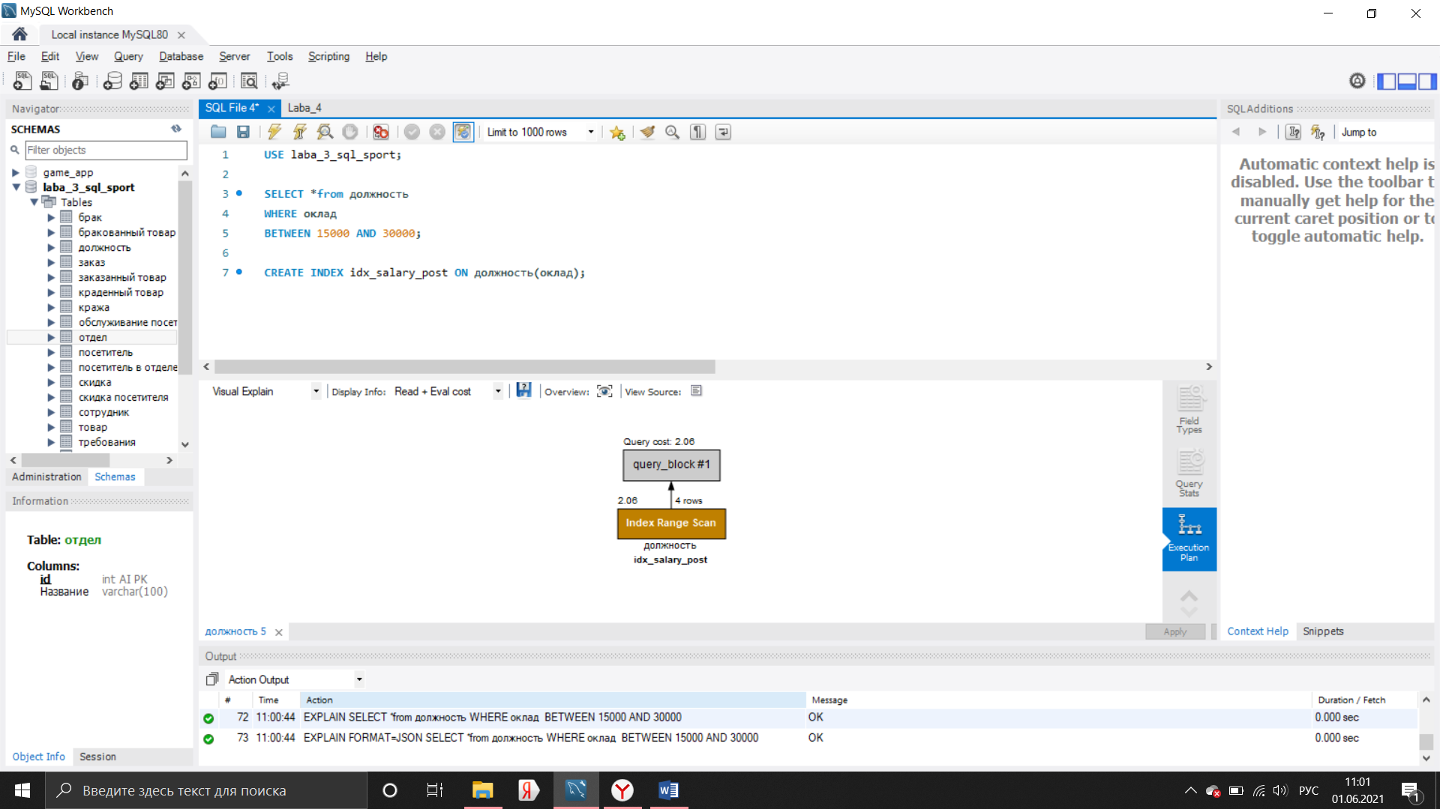

2)

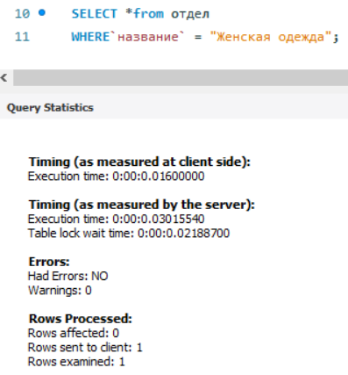 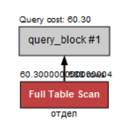

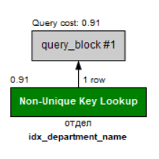

3)

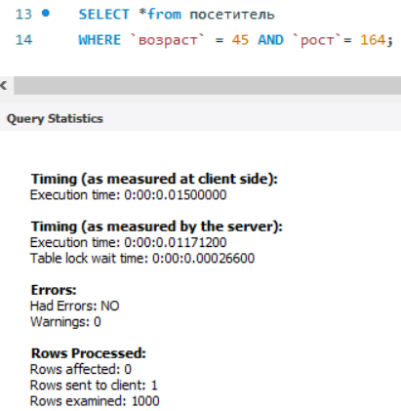 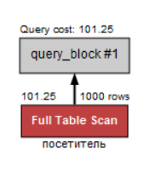

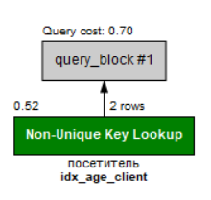

4)

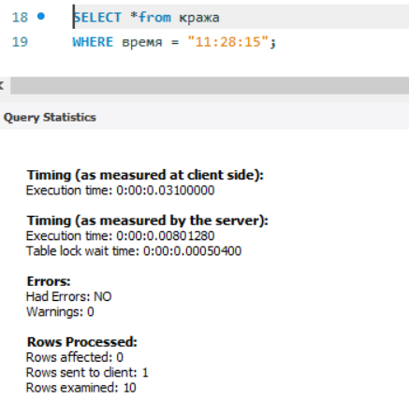 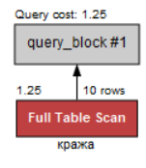

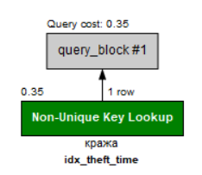

5)

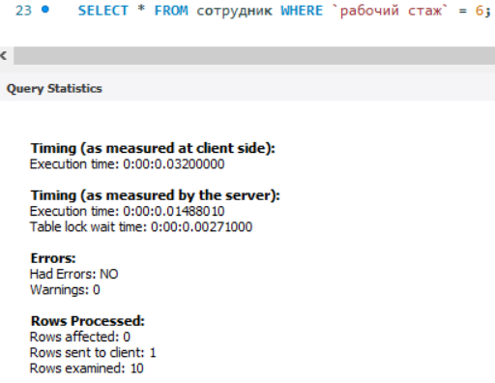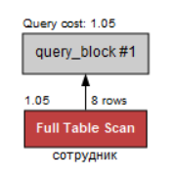

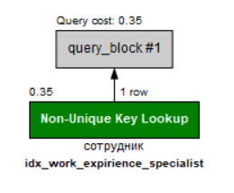

Процедуры

1. В процедуре выводим ФИО сотрудника, обслуживающего посетителя и возраст посетителя.

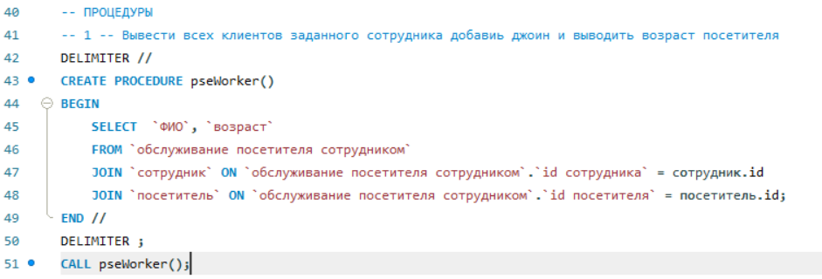

1. В процедуре выводится максимальная зарплата

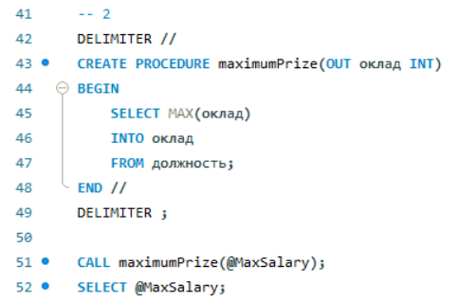

1. В процедуре выводим форму и название товара, у которого красный цвет

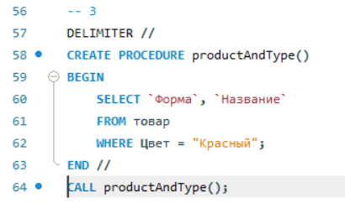

Функции

1. В функции начисляем премию специалисту по формуле 0,1* оклад

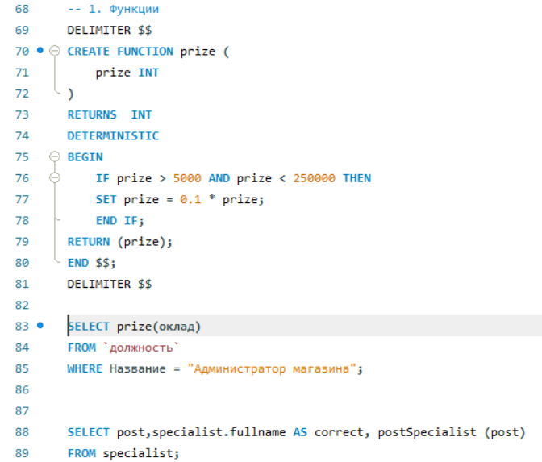

1. В функции сделать перевод размера на европейский

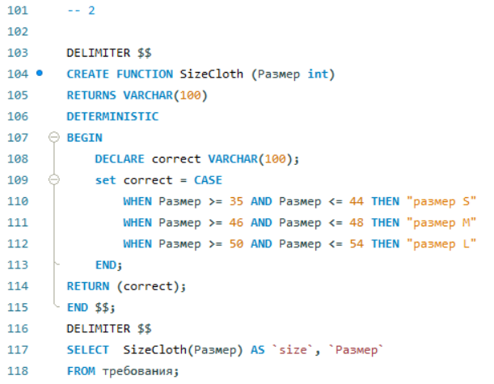

1. В функции устанавливаем новую цену для товаров на распродаже

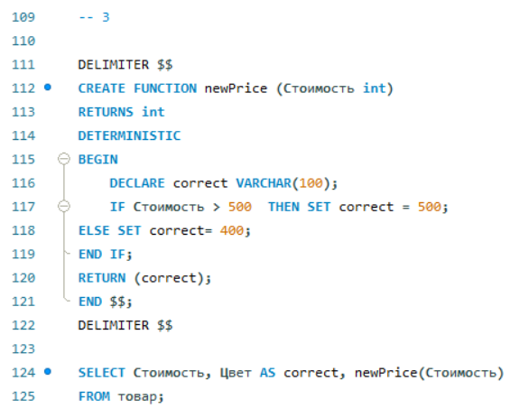

Представления

1. Добавляем новую таблицу

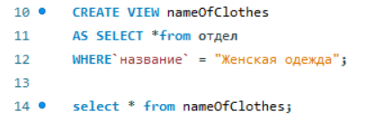

1. Повторим действие выводим все с посетителем, заказом и товаром

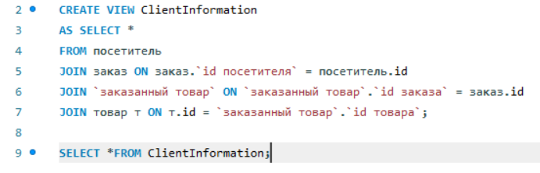

1. Проделываем такое же действие

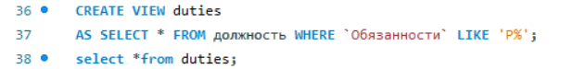

МОДА

1. В функции начисляем премию сотруднику (10*на кол-во обслуживших посетителей, если оклад > 20000) и передаем оклад и айдишник сотрудника.

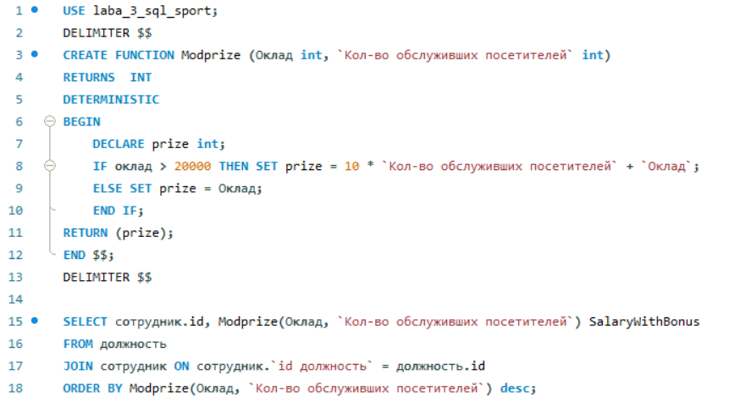

**Взаимодействие с БД из приложения**

В данном разделе отражаются, как 6-ая лабораторная, так и 7, так как 6-ая лабораторная была сразу сделана с требованиями и к 7 лабораторной.

Лабораторная работа выполнена на языке С# с помощью Visual Studio с расширением Windows Form.

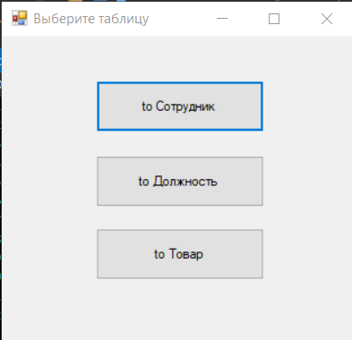

Рис.1 – Вывод для выбора таблицы

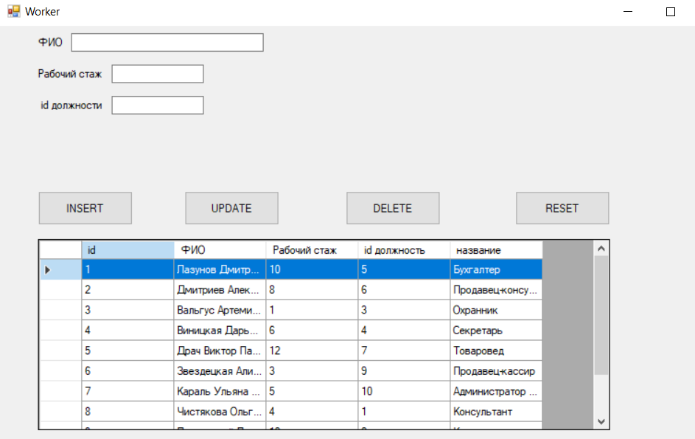

Рис.2 – Таблица «Сотрудник»

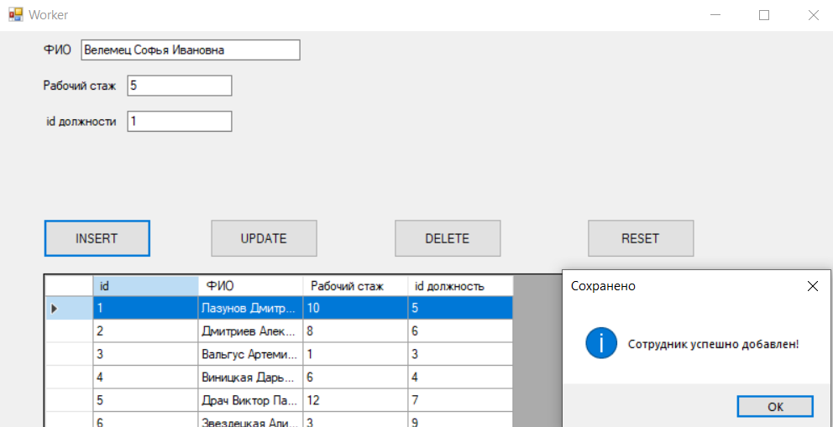

Рис.3 – Добавление новой записи

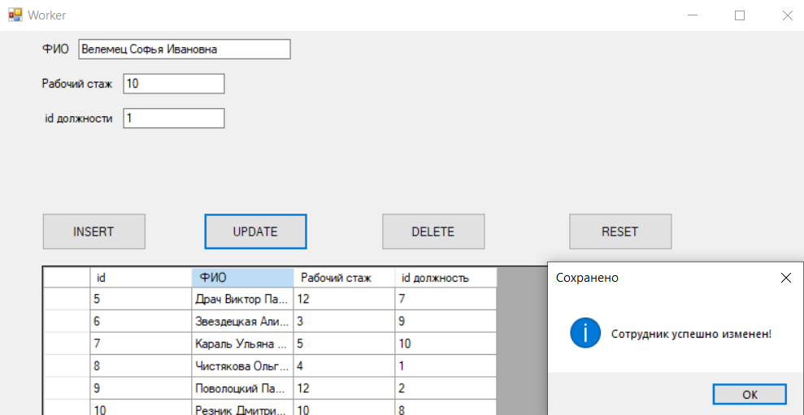

Рис.4 – Изменение записи

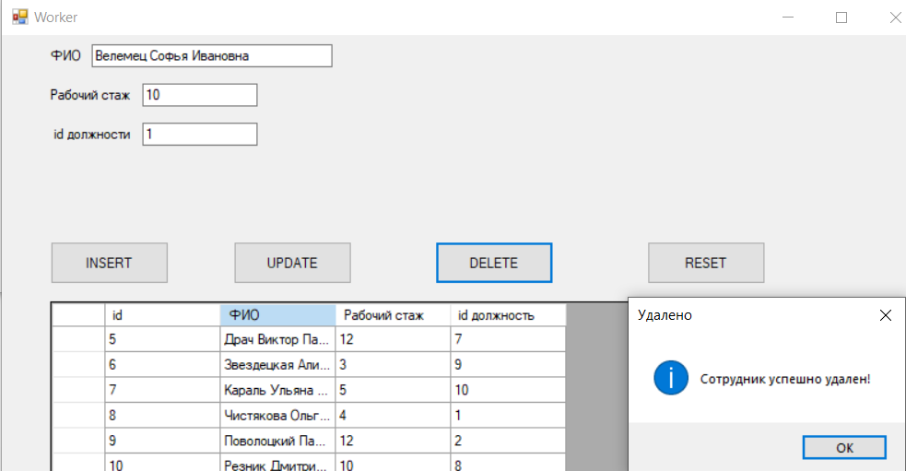

Рис.5 – Удаление записи

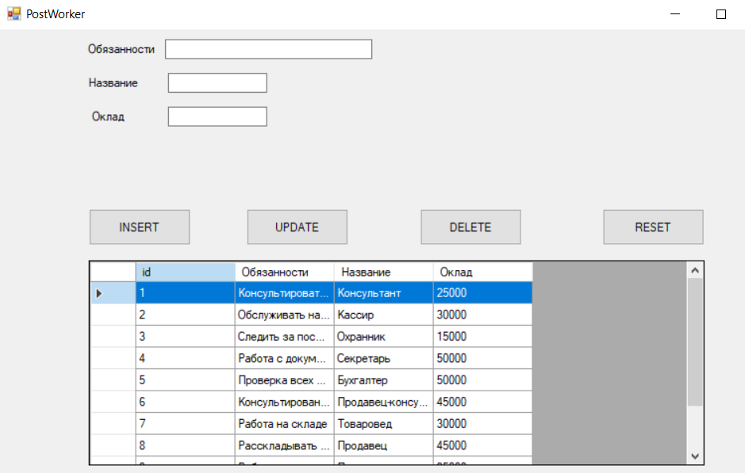

Рис.6 – Таблица «Должность»

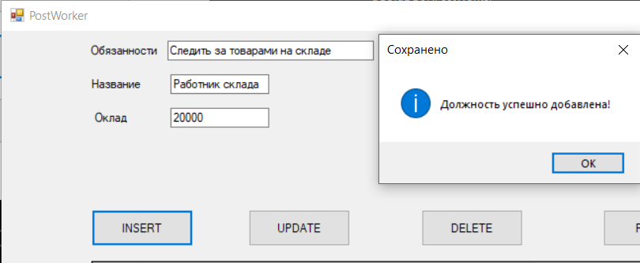

Рис.7 – Добавление записи

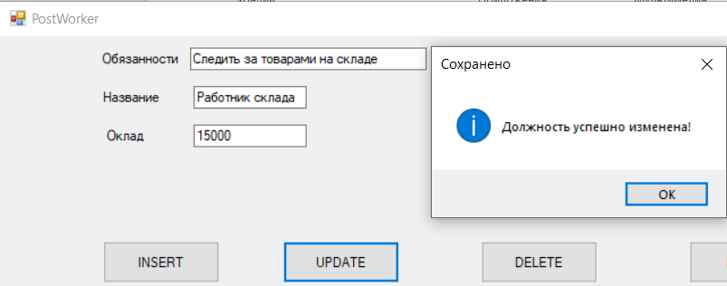

Рис.8 – Изменение записи

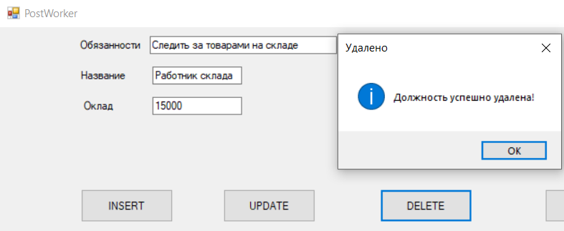

Рис.9 – Удаление записи

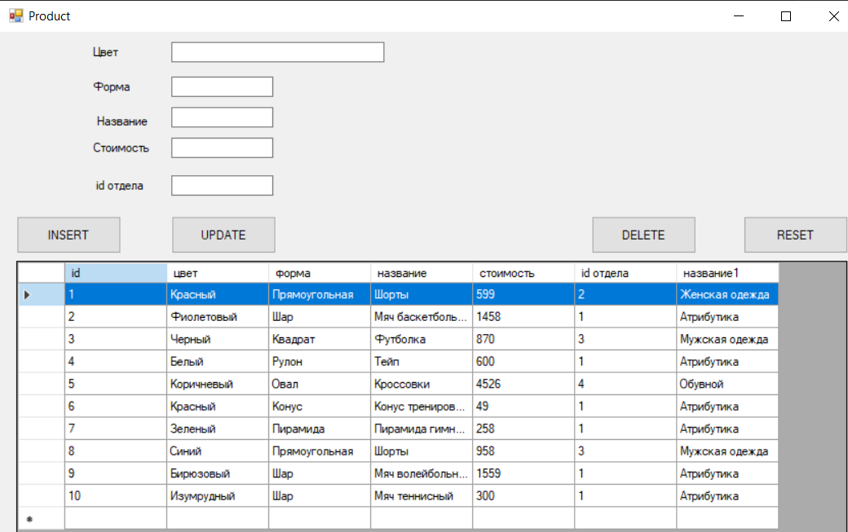

Рис.10 – Таблица «Товар»

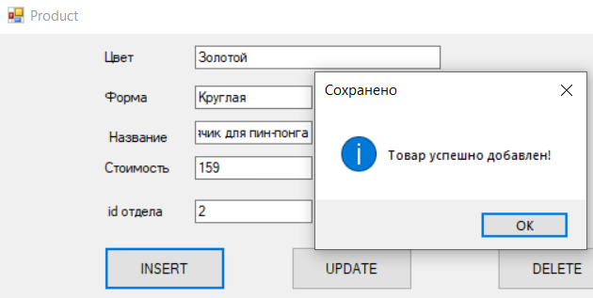

Рис.11 – Добавление записи

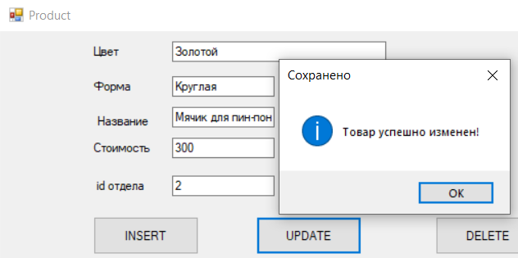

Рис.12 – Изменение записи

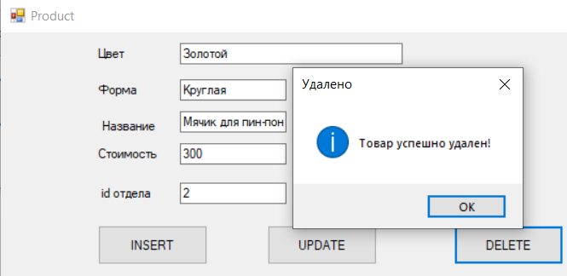

Рис.13 – Удаление записи

Также все изменения отображаются в базе данных в MySQL Workbench.

Используемые команды консольного приложения:

Мы использовали метод Execute Reader(в коде прописан как cmd.ExecuteReader), который выполняет запрос SELECT и возвращает объект DataReader, который содержит результат выполнения команды.

Используемые библиотеки:

using MySql.Data.MySqlClient; Для подключения к своей базе данных в MySQL.

Другие бибилиотеки:

using System;

using System.Collections.Generic;

using System.ComponentModel;

using System.Data;

using System.Drawing;

using System.Linq;

using System.Text;

using System.Threading.Tasks;

using System.Windows.Forms;

**Вывод:**

В ходе работы была разработана программа на C# для работы с базой данных на SQL server.

**Заключение:**

В ходе работы была разработана CУБД «Спортивный магазин» в среде разработки MySQL Workbench и программа на языке C# для непосредственной работы с ней.

**Ссылка на репозиторий:**

<https://github.com/sofaglavaa/BData>

**Список литературы**

1. Учебно-методическое пособие БД
2. Интернет-статья https://wiki.gentoo.org/wiki/MySQL/Startup_Guide/ru
3. https://code.tutsplus.com/ru/tutorials/everything-you-need-to-get-started-with-mysql--net-3076